Комплексная программа
«К ЗДОРОВЬЮ - ЧЕРЕЗ ДВИЖЕНИЕ»

ДВИЖЕНИЕ НОВОГО ПОКОЛЕНИЯ
«МЫ – ВМЕСТЕ!»

Региональный Проект
2013 – 2015 годы

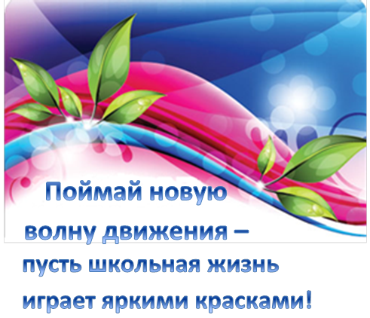

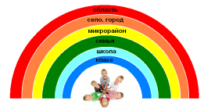
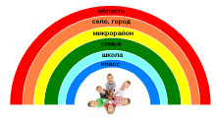
ПОЯСНИТЕЛЬНАЯ ЗАПИСКА
Проект «Движение нового поколения «Мы – вместе!» является составной частью комплексной программы «К здоровью – через движение» и разработан в целях реализации Стратегии развития физической культуры и спорта в Российской Федерации на период до 2020 года, развития детско-юношеского спорта в образовательных организациях, приобщения обучающихся к систематическим занятиям физической культурой и спортом.
Сроки реализации проекта: 2013 – 2015 гг.
В рамках данного Проекта реализуется ряд мероприятий, направленных на совершенствование физкультурно-оздоровительной работы среди обучающихся образовательных организаций и молодежи. В том числе предусматривается разработка и внедрение в образовательный процесс эффективной системы физического воспитания, ориентированной на особенности развития детей и подростков, их занятости в образовательных организациях разных типов, создание инновационных технологий повышения привлекательности занятий физической культурой в школе.
К сожалению, уроки физической культуры не компенсируют недостаточность двигательной активности школьников. В связи с этим предлагается существенно увеличить объём двигательной активности в неделю за счёт увеличения количества часов во внеурочной деятельности образовательных организаций, посредством интеграции региональных проектов, за счёт увеличения количества спортивно-массовых мероприятий.
Пути совершенствования системы физического воспитания и развития массового спорта в образовательных организациях связаны в первую очередь с созданием спортивных клубов со своей многоуровневой системой соревновательной деятельности, ориентированной на повышение интереса детей и подростков к занятиям физической культурой и спортом.
Важным направлением работы должно быть создание условий, при которых в каждой школе организовывались бы спортивные команды, выступая за которые школьники смогли бы не только осваивать навыки спортивного воспитания, но и содержательно проводить внеурочное время, что в конечном итоге окажет определенное профилактическое воздействие, снизив негативное влияние улицы.
Также необходимо создание системы соревнований различных видов и форм, отвечающих разнообразным потребностям и интересам детей, подростков, юношей и девушек. Приоритетными для массового детско-юношеского спорта являются соревнования среди спортивных команд (клубов) общеобразовательных организаций, комплексные соревнования, соревнования по месту жительства, соревнования для детей и молодежи, проводимые общественными физкультурно-спортивными организациями.
Основное внимание направлено на командообразование: совершенствуются такие модели как «класс–команда», «команда родители-дети», «команда микрорайона».

Таким образом, целью проекта является совершенствование системы физического воспитания и развитие массового спорта в образовательных организациях Пензенской области.

Задачи проекта:
- Увеличение уровня двигательной активности обучающихся, степени их вовлеченности в систематические занятия физической культурой и спортом.
- Создание системы соревнований различных видов и форм, отвечающих разнообразным потребностям и интересам детей, подростков, юношей и девушек, родителей и жителей микрорайона.
- Создание материально-технических, методических, организационных условий для совершенствования физического воспитания и развития массовых видов спорта в каждой образовательной организации.

Условия реализации проекта:
- Создание в образовательных организациях советов коллективов физической культуры и спорта, в которые войдут члены ученического самоуправления, педагоги и представители родительской общественности.
- Создание в каждом учреждении картотеки подвижных игр, русских народных игр и забав.
- Создание базы для организации спортивно – оздоровительного досуга (спортивный инвентарь, игровой реквизит, необходимые технические средства и др.).
- Привлечение к спортивно – оздоровительной работе аниматоров-инструкторов, педагогов - волонтеров, реализующих региональные проекты и сертифицированных тренеров по проведению «Веревочных курсов» из числа бойцов студенческих педагогических отрядов.
- Применение соревновательно-игровых методов как средства активизации двигательной деятельности обучающихся и развития их физических качеств при проведении различных досуговых мероприятий.
- Открытие на сайте школы страниц «Движение нового поколения», «Мир спорта», общешкольного соревнования «Самый спортивный класс».
- Создание информационных стендов (экран двигательной активности, экран личных достижений, стенд первенства школы), на которых каждый школьник будет иметь возможность отразить свое участие в различных спортивных и туристических мероприятиях и проанализировать динамику улучшения своего здоровья.

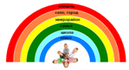
Участники проекта:
- Обучающиеся образовательных организаций (1-11 классов) и профессиональных образовательных организаций.
- Учителя и преподаватели физической культуры.
- Классные руководители.
- Педагоги-психологи.
- Тренеры-преподаватели спортивной направленности.
- Педагоги дополнительного образования.
- Представители общественных физкультурно-спортивных организаций.
- Инструкторы–общественники (учащиеся старших классов, воспитанники спортивных секций, родители-спортсмены).
- Родители обучающихся.
- Жители микрорайона.

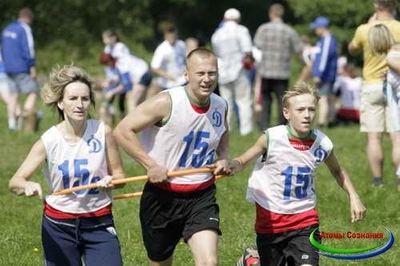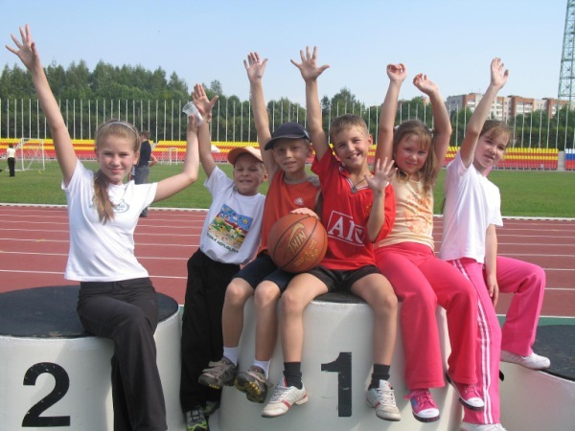

Приоритетные направления совершенствования системы физического воспитания и развития массового спорта в образовательных организациях Пензенской области

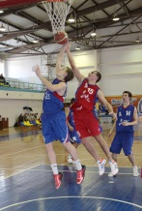
I. Развитие игровых видов спорта

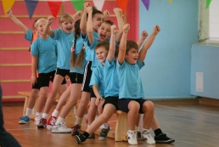
II. Командообразование и
воспитание лидеров

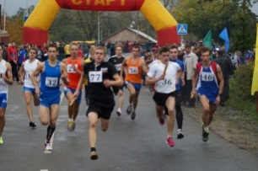
III. Развитие массового спорта

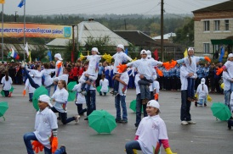
IV. Спартианское движение

III
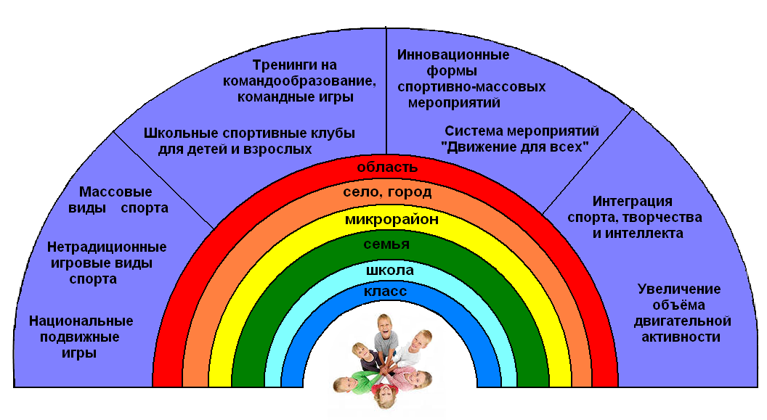
IV
II
I
ДВИЖЕНИЕ НОВОГО ПОКОЛЕНИЯ
«МЫ - ВМЕСТЕ!»
I. РАЗВИТИЕ ИГРОВЫХ ВИДОВ СПОРТА

МАССОВЫЕ ВИДЫ СПОРТА

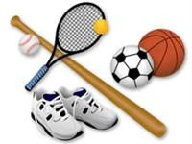
Развитие массовых видов спорта в образовательных организациях Пензенской области обусловлено выявлением наиболее талантливых детей для подготовки спортивного резерва региона.
В соответствии с современными требованиями, предъявляемыми к развитию массовых видов спорта, необходимо создание условия для:
- повышения уровня подготовки юных спортсменов по тем видам спорта, которые активно развиваются в Пензенской области (футбол, баскетбол, волейбол, мини-футбол и др.)
- развития массовых видов спорта, популярных в мире (гандбол, спортивный туризм, спортивные танцы, гольф и др).

МЕРОПРИЯТИЯ:
- комплексные соревнования и спортивно-оздоровительные мероприятия согласно планам работы Министерства образования Пензенской области и Комитета Пензенской области по физической культуре и спорту,
- реализация Всероссийских проектов «Школьная баскетбольная лига» и «Школьная футбольная лига»,
- проведение региональных соревнований Всероссийских состязаний школьников «Президентские состязания» и «Президентские спортивные игры»,
- реализация школьных проектов «Шахматная школа», «Спортивная ходьба».
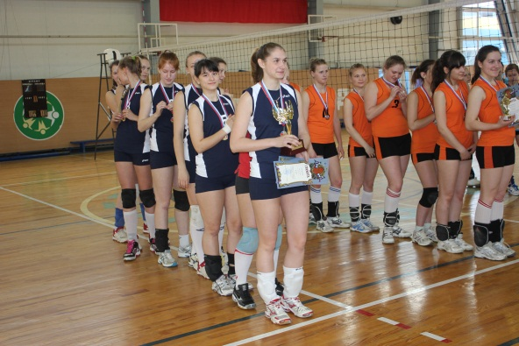

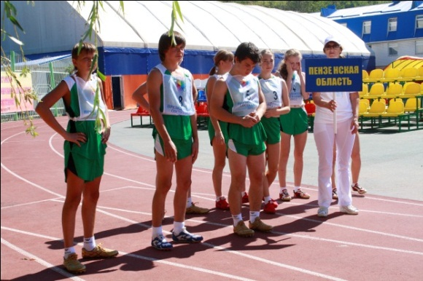
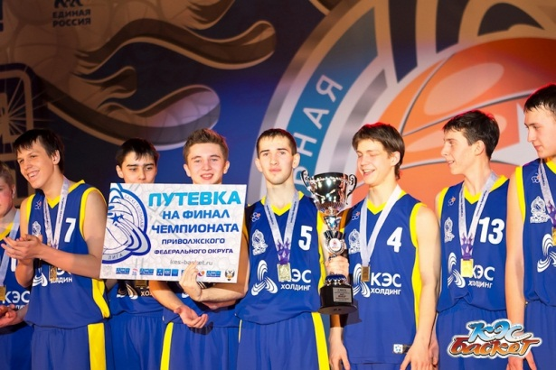

НЕТРАДИЦИОННЫЕ ВИДЫ СПОРТА

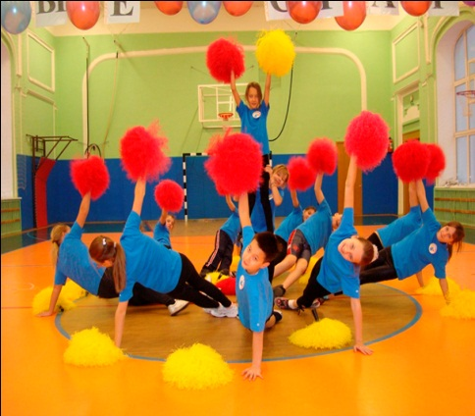
Поиск путей повышения эффективности учебного процесса по физической культуре и массовых оздоровительно-физкультурных мероприятий, формирования у обучающихся устойчивой потребности в двигательной активности предполагает использование нетрадиционных видов спорта и физических упражнений для самостоятельных занятий.
Нетрадиционные виды спорта, как все новое и неизученное, вызывают большой интерес у обучающихся. Кроме того, немаловажную роль играет реклама новых видов спорта, чаще всего родившихся за рубежом, способствующая возникновению моды и резко возрастающего интереса огромной аудитории.
В настоящее время известно более 50 нетрадиционных видов спорта. Условно их можно разделить на следующие группы:
- танцевальные виды спорта: черлидинг, аэробика, аква-аэробика, степ-аэробика, дабл-степ, ресист-бол, акробатический рок-н-ролл;
- игровые виды спорта: регби, бадминтон, гольф, крикет, керлинг, сквош, софтбол, стритбол, футбольный фристайлинг;
- единоборства и силовые виды спорта: армспорт, перетягивание каната, террабика, пауэрлифтинг, гиревой спорт;
- другие виды: воркаут, паркур, катание на роликовых коньках, спортивный туризм, slackLine (разновидность канатохождения), гонки на радиоуправляемых машинах, фрисби, петанк, скипинг.

МЕРОПРИЯТИЯ:
- чемпионат по скипингу;
- фестивали танцевальных видов спорта (черлидинг, аэробика, ресист-бол);
- молодежный форум нетрадиционных видов спорта и творчества
«Subстанция»;
- фестиваль нетрадиционных видов спорта: воркаут, роллер-спорт и др.;
- соревнования для юношей по силовому экстриму «Силачи!».

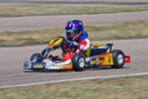
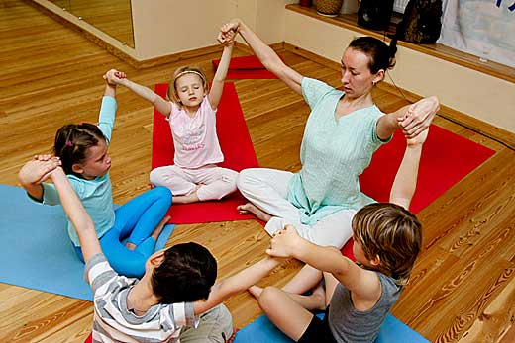

НАЦИОНАЛЬНЫЕ ПОДВИЖНЫЕ ИГРЫ, НАРОДНЫЕ ИГРЫ

Существенным средством повышения качества физического воспитания обучающихся образовательных организаций является использование на уроках физической культуры и спортивно-досуговых мероприятиях с физкультурно-оздоровительным и спортивно-совершенствующим содержанием подвижных игр своего народа и иных народов мира (лапта, салки, городки, крикет).
Важным аспектом в этом направлении деятельности является духовно-нравственное и патриотическое воспитание.

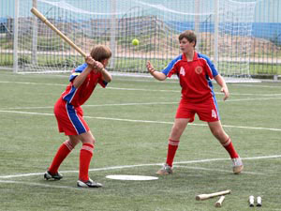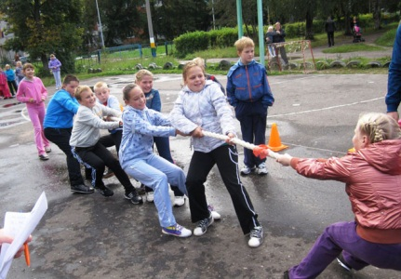

МЕРОПРИЯТИЯ:
- чемпионат области по русской лапте;
- молодецкие забавы на русскую масленицу «Удаль молодецкая!»;
- «Сабантуй»;
- фестивали «Игры нашего села», «Игры народов мира» и др.;
- презентации новых подвижных игр «А у нас во дворе!»;
- Дни русских народных, татарских, чувашских, мордовских игр.

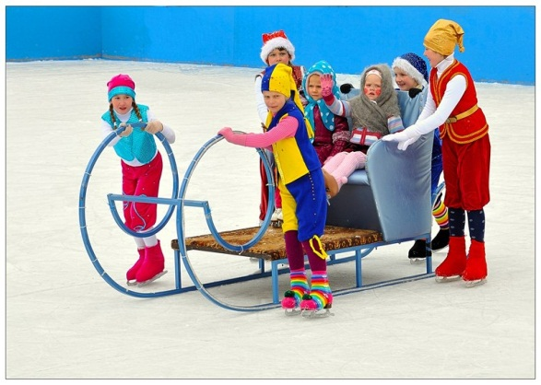

- КОМАНДООБРАЗОВАНИЕ И ВОСПИТАНИЕ ЛИДЕРОВ
.

ШКОЛЬНЫЕ СПОРТИВНЫЕ КЛУБЫ ДЛЯ ДЕТЕЙ И ВЗРОСЛЫХ

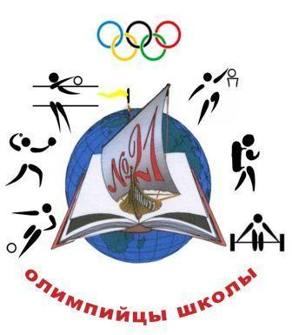
Для модернизации системы физического воспитания в образовательных организациях предполагается создание условий и стимулов для детско-юношеских спортивных клубов и спортивных команд, функционирующих на базе школ и по месту жительства.
Школьный спортивный клуб - общественная организация учителей и учащихся, способствующая развитию физической культуры, спорта и туризма в школе.
Создание школьного спортивного клуба на базе образовательной организации обусловлено необходимостью:
- повышения массовости занятий школьниками физической культурой и спортом;
- удовлетворения потребности обучающихся и их родителей (законных представителей) в более широком спектре предоставляемых им физкультурно-спортивных услуг;
- эффективного использования имеющейся учебно-спортивной базы и кадрового потенциала в области физической культуры и спорта;
- расширения возможностей школьного спорта как фактора сплочения педагогического, ученического и родительского коллективов;
- повышения статуса, а также материальной, финансовой, методической и кадровой обеспеченности существующей в образовательной организации системы дополнительного образования детей физкультурно-спортивной, спортивно-технической, туристско-краеведческой и военно-патриотической направленностей.
Клуб должен иметь собственные название, эмблему, наградную атрибутику, спортивную форму.
Школьные спортивные клубы могут создаваться:
- по определённым видам спорта (дартс, черлидинг, бадминтон, мини-футбол, армреслинг, гандбол, футбол, хоккей, настольный теннис, аэробика, степ-аэробика, фитнес, шейпинг, единоборства,
городки, туризм, воинское искусство, танцы, шахматы и шашки);
- для организации работы по совершенствованию физического воспитания в образовательной организации, по развитию олимпийского движения (клуб волонтеров, клуб «На пути к Олимпу», клуб красоты и здоровья).
МЕРОПРИЯТИЯ:
- областной конкурс презентаций и видеороликов «Наш школьный спортивный клуб»;
- создание школьного клуба волонтеров;
- смотр-конкурс школьных спортивных газет «Будем здоровы!»;
- спортивные семейные клубы «Здоров по собственному желанию»;
- спортивная акция «Все вместе – за здоровьем!».
ТРЕНИНГИ НА КОМАНДООБРАЗОВАНИЕ. КОМАНДНЫЕ ИГРЫ

В последнее время все большую популярность приобретает тимбилдинг (в переводе с английского языка – «построение команды»), основными задачами которого являются:
• повышение уровня взаимодействия между членами команды;
• развитие сплоченности коллектива;
• оценка роли каждого «игрока» в команде;
• выявление лидеров или аутсайдеров;
• оттачивание навыков решения нестандартных задач;
• повышение мотивации на достижение коллективных целей;
• развитие стрессоустойчивости;
• возможность для членов команды попробовать себя в новой роли;
• моделирование различных ситуаций;
• повышение эффективности коммуникаций внутри коллектива.

Детский тимбилдинг - это активный отдых, способствующий развитию способности чувствовать себя уверенным неразрывным звеном одной команды, дающий возможность лучше узнать свой класс, научиться взаимодействовать друг с другом.

Формы командообразования: командные конкурсы, командные соревнования, командные эстафеты, командные игры (квесты, игра в «12 записок»), мозговой штурм, веревочные курсы, тренинги.

МЕРОПРИЯТИЯ:

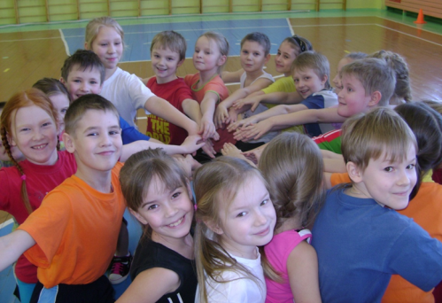
- телевизионный спортивный проект «Мы – команда!»;

- игра-тренинг "Наш класс - команда!";

- квест «Необычные приключения»;

- школьная спартакиада «Самый спортивный класс»;

- эстафета «Шуточная олимпиада»;

- флеш-моб в рамках Дня танца;

- фестиваль спортивных семейных команд;

- презентация спортивных команд, спортивных школ.

III. РАЗВИТИЕ МАССОВОГО СПОРТА

ИННОВАЦИОННЫЕ ФОРМЫ СПОРТИВНО-МАССОВЫХ МЕРОПРИЯТИЙ

Модернизация физического воспитания в образовательных организациях предполагает инновационные формы спортивно-массовых мероприятий. В настоящее время к ним относятся квесты, флеш-мобы, фитнес-зарядка, пальчиковые игры на физкультминутках, игровые динамические перемены, переменка в ритме танца, шахматные перемены, автограф-шоу с профессиональными спортсменами, спортивное шоу в формате лайф-стайл, портфолио здоровья и другие формы.
Особую популярность приобрела проектная деятельность, которая позволяет образовательным организациям получить необходимое спортивное оборудование и инвентарь.

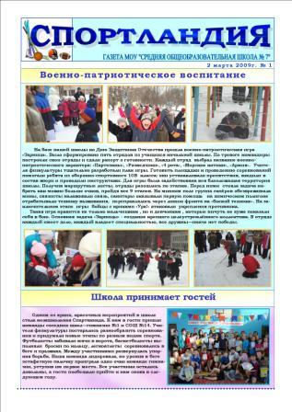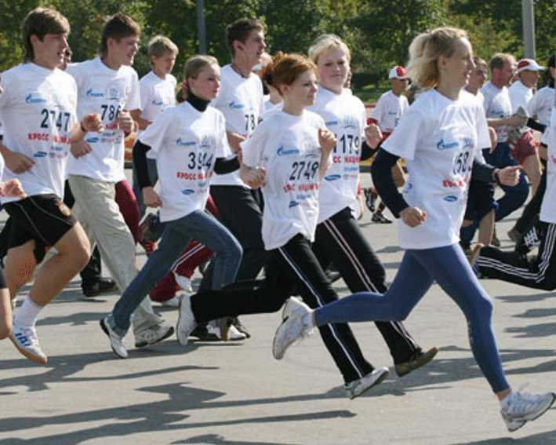

МЕРОПРИЯТИЯ:
- Автограф-шоу с профессиональными спортсменами и тренерами.
- Всероссийский молодежный спортивно-образовательный форум «Олимпийское завтра России».
- Областной конкурс «Сто спортивных проектов» (по направлениям: «Нетрадиционное спортивное оборудование», «Школьная спортивная площадка», «Школьный спортивный стадион своими руками», «Школьная спортивная газета»).
- Информационный проект «Мир спорта» (интернет-площадка, в которой разрабатываются блоки «Общение со звездами спорта», «Обсуждение спортивных событий», «Твоя любимая команда» и др.).
- Флеш-моб «Беги за мной!»
- Информационный проект «Школьная спортивная газета».
В образовательных учреждениях должна возникнуть практика информирования о результатах спортивных соревнований различного уровня.
СИСТЕМА МЕРОПРИЯТИЙ «ДВИЖЕНИЕ ДЛЯ ВСЕХ»

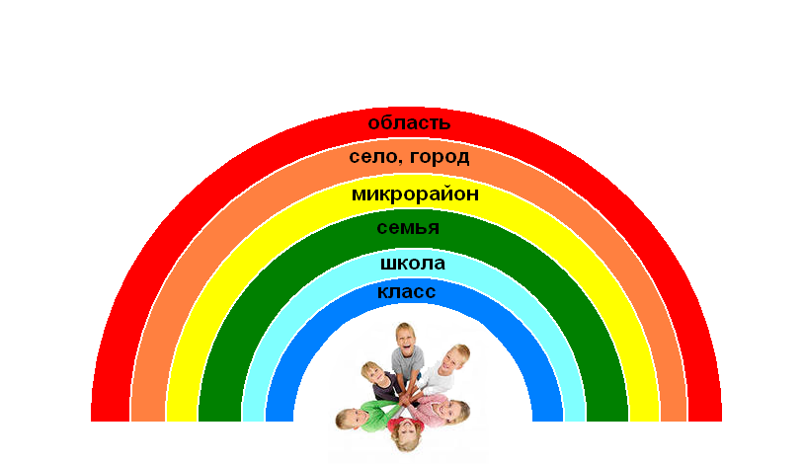
КЛАСС. ШКОЛА
Спортивно-массовые и физкультурно-оздоровительные мероприятия необходимо проводить с учащимися всех ступеней обучения. Планы учебно-воспитательной работы школ должны включать мероприятия по всестороннему развитию личности ребенка, укреплению его здоровья, активному вовлечению детей и подростков в занятия физической культурой.
Мероприятия:
- малые олимпийские игры и Спартакиада школы;
- эстафеты «Весёлые старты», « Спортивный калейдоскоп» и др.;
- игровые перемены и динамические паузы;
- спортивные соревнования, турниры, фестивали и др.
Существенный эффект в физическом воспитании учащихся имеет постоянная, прочная связь школы с родителями, жителями микрорайона. В этом случае можно применять следующие формы работы:
- открытые уроки по физической культуре;
- открытая зарядка с участием жителей микрорайона, села, улицы на территории школы;
- привлечение родителей и жителей микрорайона к участию в спортивно-массовых мероприятиях (соревнованиях, днях здоровья и др.);
- организация лекций и бесед, проведение активных форм обучения (например, мастер-классов) по методам оздоровления: методикам проведения утренней гимнастик, дыхательной гимнастики А.Н. Стрельниковой, профилактике заболеваний позвоночника, искусству релаксации, упражнениям на гимнастической перекладине (турнике) и др.;
- регулярное проведение встреч с ведущими спортсменами, тренерами, медицинскими работниками;
- семейные спортивные соревнования «Наши рекорды – Сурскому краю!», которые включают в себя спартакиаду «Отцы и дети», веселые старты «Спортивная семья», чемпионаты школы по командным видам спорта с участием детей и родителей, Турграды и т.д.;
- совместная деятельность образовательных организаций с советами родительской общественности по созданию спортивных и игровых площадок.

СЕМЬЯ
Мероприятия:
- оздоровительный праздник «Спортивная суббота»;
- спортивно-массовое мероприятие «Всей семьей на выходной»;
- семейные спортивные соревнования «Наши рекорды – Сурскому краю!»;
- семейный спортивный клуб;
- акция «Мы - за здоровый образ жизни!»;
- клуб выходного дня «Алфавит здоровья»;
- спортивный праздник для мальчиков и юношей «Территория спорта».

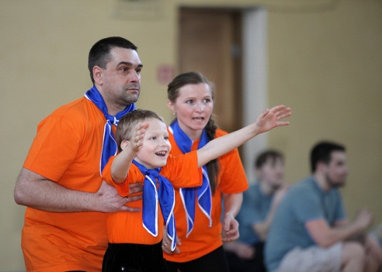

МИКРОРАЙОН
Мероприятия:
- открытые турниры и мастер-классы по: приключенческому туризму
"Активная зона", метанию аркана, стрельбе «Страйкбольный тир», военно-
прикладному многоборью, пейнтболу, спешелспорту, спортивному
ориентированию на тренажере "Лабиринт", настольному хоккею;
- интерактивные площадки для всей семьи: «Парк надувных аттракционов»,
настольные игры для всей семьи, ледяные горки, снежный лабиринт;
- спортивный праздник "Связь поколений";
- фестиваль дворового спорта "Выходи на стадион!";
- акция «Мы выбираем СПОРТ!»;
- флеш-моб « Физкультура – это супер!»

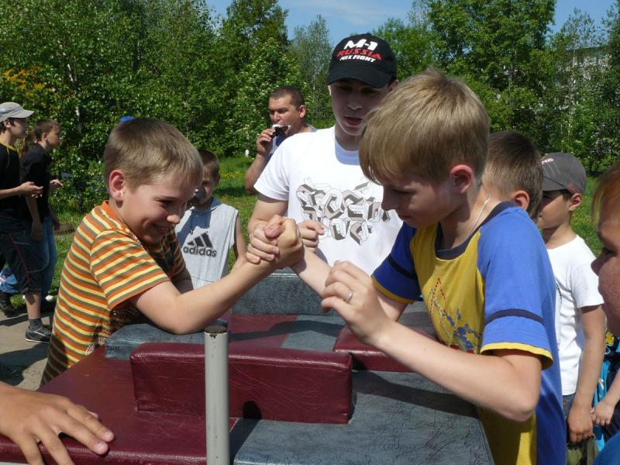

- СПАРТИАНСКОЕ ДВИЖЕНИЕ

ИНТЕГРАЦИЯ СПОРТА, ТВОРЧЕСТВА И ИНТЕЛЛЕКТА

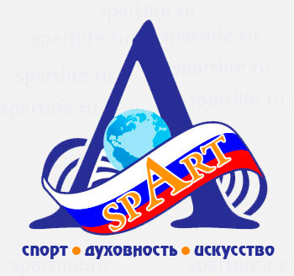
Спартианское движение SpArt, которое производно от трех английских слов: “Spirituality” — духовность, “Sport” — спорт и “Art” —искусство.
Спартианское движение объединяет ребят школьного возраста, их родителей и педагогов вокруг активной спортивной и творческой деятельности.
Формы и методы спартианского движения – проведение Спартианских игр (инновационной игровой деятельности, основанной на интеграции спорта с искусством и другими творческими видами деятельности), создание и организация деятельности Спартианских клубов, игротек, летних и зимних игровых лагерей и т.д.
Программа Спартианских игр включает в себя: спортивные соревнования; соревнования по туризму и ориентированию; конкурсы в различных видах искусства (в пении, танцах и т.д.); конкурс знатоков спорта и искусства: конкурсы технического творчества и др.

МЕРОПРИЯТИЯ:
- Спартианские игры (спарт-визитка, спартианское многоборье, спартианская атлетика, спартианское искусство, спартианский брейн-ринг, спартианская дуэль, спартианский мюзикл).
- Спартианский биатлон.
- Спартианская игротека.
- Спарт-шоу.
- Спартианская семья.
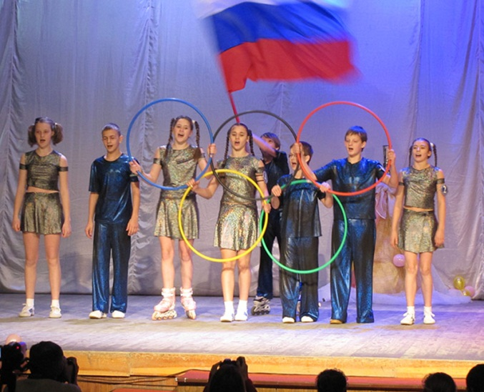
УВЕЛИЧЕНИЕ ОБЪЁМА ДВИГАТЕЛЬНОЙ АКТИВНОСТИ

В учебно-воспитательном процессе целесообразно использовать различные формы и методы спортивно-оздоровительной работы, разные варианты организации и проведения спортивно-массовых мероприятий по совершенстованию физического воспитания и увеличению объёма двигательной активности (приложение 4).

Утренняя гимнастика до учебных занятий (6-10 мин):
- традиционные комплексы упражнений в соответствии с возрастом учащихся;
- гимнастика с элементами танца;
- гимнастика с использованием различных типов дыхательных упражнений А.Н.Стрельниковой, с использованием элементов диафрагмального дыхания;
- тематическая гимнастика;
- гимнастика с игровыми элементами;
- мини-флешмоб;
- пластическая гимнастика и др.

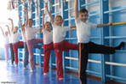

Физкультминутки и физкультпаузы на уроках (2-3 мин):
- упражнения для улучшения мозгового кровообращения;
- упражнения для релаксации органов зрения;
- упражнения для релаксации мышц рук (кистей рук) и плечевого пояса;
- упражнения для релаксации мышц спины, ног и туловища;
- растяжки, прогибания позвоночника.
Физкультминутки и физкультпаузы могут проводиться и в нетрадиционной форме (игровые фикультминутки, ролевые физкультминутки, пальчиковая гимнастика и др.).

Динамические паузы, физкультурные мероприятия на переменах:
- коллективные гимнастические, дыхательные упражнения;
- подвижные спортивные игры (футбол, волейблол, поинербол, баскетбол, стритбол, теннис настольный и др.);
- подвижные игры на свежем воздухе (квест, футбольный фристайл, скипинг, твистер, классики идр.);
- народные национальные игры: лапта, городки, салочки, чехарда и др;
- тренинговые упражнения на командообразование;
- занятия на тренажерах, спортивных снарядах (турниках, перекладинах);
- ритмические перемены, спортивно-танцевальные паузы (аэробика с элементами черлидинга), перемены в ритме танца и др.;
- шахматные перемены.
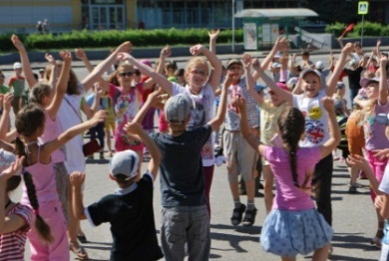

Спортивные и физкультурно-массовые мероприятия:
- дни здоровья и спорта, дни танца;
- тематические прогулки и экскурсии;
- туристические походы (пешие, на велосипедах, лыжные, агитпоходы, походы выходного дня);
- спортивное ориентирование;
- чемпионат по традиционным и нетрадиционным видам спорта (чемпионат по скиппингу, авиамодельному спорту);
- мастер-классы успешных спортсменов;
- игродром, калейдоскоп народных игр;
- молодежный фестиваль современных видов спорта;
- тренинг «Веревочный курс»;
- эстафеты, спортивные праздники, конкурсы, чемпионаты по мультиспорту, соревнования, кроссы и др.

Спортивно-оздоровительные клубы:
- оздоровительного бега и закаливания;
- атлетической гиманстики и шейпинга;
- йоги;
- воинского искусства и силовых единоборств и др.

ПОДВЕДЕНИЕ ИТОГОВ РЕАЛИЗАЦИИ ПРОЕКТА

Эффективность проекта определяется:
- массовостью участников проекта (количество обучающихся; количество родителей и жителей социума, вовлечённых в проект; количество школьных спортивных клубов);
- уровнем двигательной активности обучающихся, степенью их вовлеченности в систематические занятия физической культурой и спортом (количество часов двигательной активности в неделю каждого обучающегося; рейтинг личных достижений каждого обучающегося);
- уровнем достижений команд каждого класса (группы) образовательного учреждения (первенство классов-команд);
- уровнем материально-технических, информационных ресурсов, необходимых для реализации проекта.

- Мониторинг и диагностика.
В целях совершенствования физического воспитания в образовательной организации необходимо систематически проводить диагностику физического развития учащихся и мониторинг деятельности учреждения по развитию спортивно-массовой и физкультурно-оздоровительной работы.
Для этого разработаны и рекомендованы к использованию: экран двигательной активности (приложение 1), экран личных достижений учащихся (приложение 2) и информационный стенд «Первенство школы» (приложение 3).

- Поэтапный отчет
Отчет о ходе реализации комплексного плана мероприятий по направлению «Движение нового поколения «Мы – вместе!» на 2013-2015 годы предоставляют муниципальные органы управления образованием (2 раза в год) со следующими приложениями:
- результаты мониторинга и диагностики в целом по району/городу;
- информация об образовательных организациях, наиболее успешно реализующих проект и программу в целом;
- фото- и видеоматериалы.

- Награждение победителей
Лучшие образовательные организации, реализующие проект в течение
указанного периода награждаются грамотами Министерства образования Пензенской области и проводят мастер-классы по совершенствованию спортивно-массовой и физкультурно-оздоровительной работы в образовательных организациях.

Приложение 4.

Примерный недельный объем двигательной активности учащихся.

1 .Уро- |  |  |  |  | 3. Внеклас- | 4.Общешкольные |  | 5. Еже- | Недель-
ки |  |  |  |  | сные фор- | спортивные | меро- | дневные | ный
физи- |  |  |  |  | мы заня- | приятия |  | самостоя- | объем
ческой |  |  |  |  | тий: |  |  | тельные | двига-
куль- | 2. Физкультурно-оздоровительные |  |  |  | 3.1.Спор-тивные |  |  | занятия | тельной
туры |  | мероприятия |  |  |  |  |  | оздорови- | активно-
в не- |  |  |  |  |  |  |  | тельными | сти (час)
делю |  |  |  |  | секции. |  |  | методика-
(час) |  |  |  |  | 3.2. Группы |  |  | ми, зака-
 |  |  |  |  | ОФП. |  |  | ливанием,
 |  |  |  |  |  |  |  | дыхатель-
 |  |  |  |  | 3.3. Кружки |  |  | ными уп-
 |  |  |  |  | ф.к. |  |  | ражнения-
 |  |  |  |  | 3.4.Спец. |  |  | ми (диа-
 |  |  |  |  | медиц. |  |  | фрагмаль-
 |  |  |  |  | группы. |  |  | ное дыха-
 |  |  |  |  | З.б.Аэро- |  |  | ние)
 | 2.1. Гим- | 2.2.Физ- | 2.3. Под- | 2.4.Спор- | бика. | Участие | Дни
 | настика | культ-ми- | вижные | тивн. час | 3.6.Само- | в соревно- | здо-
 | (утрен- | нутки на | перемены | в группах | стоятель- | ваниях в | ровья
 | няя) до | уроках |  | продлен- | ные заня- | учебном
 | учебных | (мин) |  | ного дня | тия | году (кол-
 | занятий |  |  |  |  | во раз)
 | (мин)
3-6 | 7 дней х | 6 дн. х5 | 6 дн. х | 6 х 1 час. | 2-4 раза в | 8-10 раз | еже- | 10-15 мин. | 14-18
час. | 6-8 мин. | мин. х4 | 15-20 мин. = | = 6 час. | неделю по |  | месяч- | в день | час.
в | = 1 час | = 120 | 1,5-2 час. |  | 1-1.5 час.= |  | но | (1-2 час. в
неде- |  | мин |  |  | 3, 6 ,8 час. |  |  | неделю)
лю |  | = 2 час.

Приложение 1

ЭКРАН ДВИГАТЕЛЬНОЙ АКТИВНОСТИ УЧЕНИКОВ ____ КЛАССА в НЕДЕЛЮ
№ п\п | ФИ ученика | пн |  |  |  |  | вт |  |  |  | ср |  |  |  |  |  |  |  | Итого часов в неделю
 |  | Зарядка | Урок физ-ры | физкультминутки | Динамическая пауза | Клуб, секция, кружок | Зарядка | физкультминутки | Динамическая пауза | Клуб, секция, кружок | Зарядка | Урок физ-ры | физкультминутки | Динамическая пауза | Клуб, секция, кружок | Ммероприятие
1 | Иванов М. | + | + | + | + | Клуб  «Новое поколение» | + | + | + | Секция по футболу | + | + | + | + | Кружок по скиппингу | Классный час «Тимбилдинг» |  |  | 11 ч. 30 мин

Примерный расчёт часов двигательной активности в неделю:
Зарядка - 5 мин * 6 (кол-во учебных дней) = 30 мин
Урок физ-ры – 45 мин * 3 (кол-во уроков в неделю) = 2 часа 15 мин
Физкультминутки - 5 мин * 5 (кол-во уроков в день) * 6 (кол-во учебных дней) = 2 часа 30 мин.
Динамическая пауза – 10 мин * 6 (кол-во учебных дней) = 1 час
Клуб, секция, кружок - 45 мин * 6 (кол-во учебных дней) = 4 часа 30 мин
Спортивно массовое, оздоровительное мероприятие – 45 мин
Итого: 11 часов 30 мин

Приложение 2
ЭКРАН ЛИЧНЫХ ДОСТИЖЕНИЙ УЧЕНИКОВ ____ КЛАССА (сентябрь-декабрь 2013 г)
№ п\п | ФИ | Кросс | Соревнование в параллели по футболу | Шахматные состязания | Лёгкоатлетическая эстафета |  |  | ИТОГО | Место в личном зачёте
1 | Иванов М. | 5 + 6=11 | 2 + 3 = 6 | 5 | 10 + 3 = 13 |  |  | 35 баллов | I
2 | Петров О. | 5 | 5 + 3 =8 | 5 | 10 + 6 = 16 |  |  | 34 балла | II
Примечание:
Не участвовал – 0 баллов
Активный болельщик – 2 балла
Игрок – 5 баллов
Призёр – 10 баллов
Дополнительные баллы за участие родителей:
Активный болельщик – 3 балла
Игрок – 6 баллов
Призёр – 11 баллов Приложение 3

ПЕРВЕНСТВО ШКОЛЫ «САМЫЙ СПОРТИВНЫЙ КЛАСС»
№ п\п | Класс | Кросс | Соревнование в параллели по футболу | Шахматные состязания | Лёгкоатлетическая эстафета |  |  | ИТОГО | Место в личном зачёте
1 | 5 «а» | 28+5+5+10+10+0=58 баллов |  |  |  |  |  | 35 баллов | I
2 | 5 «б» | 30+10+10+10+5+0=65 баллов |  |  |  |  |  | 34 балла | II
Критерии:
Массовость (участвовали все – 30 баллов, за каждого отсутствующего «- 2 балла)
Активные болельщики (0-10 баллов)
Группа поддержки (черлидинг) (0-10 баллов)
Волонтёры (0-10 баллов)
Команда игроков (0-10 баллов)
Призёры, победители (0-10 баллов)
Участие родителей (каждый родитель – дополнительные 2 балла)
Комплексный план мероприятий по направлению «Движение нового поколения
«Мы – вместе!»
на 2013-2015 годы

№ п/п | Наименование мероприятия | Срок исполнения |  |  |  | Ответственный | Ожидаемый результат
 |  | 2013 | 2014 |  | 2015
Научно-методическое сопровождение проекта
1 | Курсы повышения квалификации учителей физической культуры по теме «Повышение качества физического воспитания в условиях модернизации образования» | сентябрь,  октябрь, ноябрь | сентябрь |  | октябрь | ГАОУ ДПО ПИРО | Повышение качества физического воспитания в образовательных организациях
2 | Курсы повышения квалификации тренеров-преподавателей и ПДО спортивной направленности по теме «Современные подходы к формированию учебно-тренировочного процесса» | сентябрь |  |  | декабрь | ГАОУ ДПО ПИРО
3 | Курсы повышения квалификации инструкторов детско-юношеского туризма |  | декабрь |  |  | ГАОУ ДПО ПИРО
4 | Областной семинар-совещание  руководителей организаций дополнительного образования спортивной направленности | октябрь | октябрь |  | октябрь | Министерство образования Пензенской области,  ГАОУ ДПО ПИРО | Активизация работы организаций дополнительного образования
5 | Областной семинар руководителей танцевальных коллективов, реализующих региональный проект «Танцующая школа» | ноябрь | ноябрь |  | ноябрь | Министерство образования Пензенской области | Новые подходы в реализации проекта
6 | Областной семинар руководителей ДЮСШ «Совершенствование системы работы по развитию детско-юношеского спорта» | ноябрь | октябрь |  | октябрь | ГАОУ ДПО ПИРО | Активизация работы МОУ ДОД ДЮСШ
7 | Областной конкурс «Мастер педагогического труда по учебным и внеучебным формам физкультурно-оздоровительной и спортивной работы» | ноябрь | ноябрь |  | ноябрь | ГАОУ ДПО ПИРО | Выявление лучших педагогов области, распространение передового опыта
8 | Областной конкурс методических разработок «Мой урок физической культуры» | декабрь | декабрь |  | декабрь | ГАОУ ДПО ПИРО | Формирование новых подходов в преподавании
Организационное сопровождение проекта
9 | Создание в образовательных организациях советов по физической культуре и спорту | сентябрь | сентябрь |  | сентябрь | Муниципальные органы управления образованием | Активизация работы по развитию массового и детско-юношеского спорта
Создание материально-технической базы для организации спортивно – оздоровительного досуга обучающихся, жителей микрорайона
10 | Создание в образовательных организациях картотеки подвижных игр, русских народных игр и забав | в течение года | в течение года |  | в течение года | Общеобразовательные организации
11 | Муниципальный этап областного конкурса «Сто спортивных проектов» (по направлениям: «Нетрадиционное спортивное оборудование», «Школьная спортивная площадка», «Школьный спортивный стадион своими руками») |  | январь |  |  | Муниципальные органы управления образованием | Развитие массового спорта в регионе, вовлечение учащихся в активные занятия физической культурой.
12 | Областной конкурс «Сто спортивных проектов» (по направлениям: «Нетрадиционное спортивное оборудование», «Школьная спортивная площадка», «Школьный спортивный стадион своими руками») |  |  |  | март | Министерство образования Пензенской области,  ГАОУ ДПО ПИРО
Деятельность школьных спортивных клубов
13 | Создание школьных спортивных клубов | октябрь |  |  |  | Общеобразовательные организации | Активизация работы по развитию детско-юношеского спорта
14 | Создание школьного клуба волонтеров | ноябрь |  |  |  | Общеобразовательные организации
15 | Областной конкурс презентаций и видеороликов «Наш школьный спортивный клуб» | октябрь | Октябрь,  3 декада |  |  | Министерство образования Пензенской области,  ГАОУ ДПО ПИРО
Формирование команд классов
16 | Проведение игр «Наш класс – команда!» | октябрь,  январь | сентябрь,  январь |  | сентябрь,  январь | Общеобразовательные организации | Повышение уровня командного взаимодействия
17 | Квест «Необычные приключения» | май | май |  | май
18 | Школьная спартакиада «Самый спортивный класс» |  | апрель,  2 декада |  | апрель | Общеобразовательные организации
Развитие массовых, нетрадиционных видов спорта и национальных подвижных игр
19 | Региональные соревнования Всероссийских состязаний школьников «Президентские состязания» и «Президентские спортивные игры». | в течение года | в течение года |  | в течение года | Министерство образования Пензенской области | Увеличение числа учащихся, систематически занимающихся физической культурой и спортом; повышение спортивных достижений; выявление способных  спортсменов
19 | Всероссийских проектов «Школьная баскетбольная лига» и «Школьная футбольная лига» | в течение года | в течение года |  | в течение года | Министерство образования Пензенской области
20 | Спортивные состязания «Тесты Губернатора (в рамках всероссийских соревнований школьников «Президентские состязания») | сентябрь,  май | сентябрь,  май |  | сентябрь,  май | Министерство образования Пензенской области | Положительная динамика уровня физического развития учащихся
21 | Областной творческий конкурс «Игры, которые мы заслужили с тобой» |  | февраль |  |  | Министерство образования Пензенской области
22 | Турнир среди любительских команд по гандболу в честь дня рождения города |  |  |  | сентябрь | Муниципальные органы управления образованием | Увеличение числа учащихся, систематически занимающихся физической культурой и спортом
23 | Всероссийский молодежный спортивно-образовательный форум «Олимпийское завтра России» |  | февраль |  |  | Министерство образования Пензенской области
24 | Чемпионат по скипингу | октябрь-май |  |  |  | Муниципальные органы управления образованием
25 | Областной фестиваль по фитнес-аэробике |  | март |  | март | Министерство образования Пензенской области
26 | Фестиваль танцевальных видов спорта (черлидинг, фитбол, аэробика, степ-аэробика, хип-хоп-аэробика) |  | апрель |  |  | Муниципальные органы управления образованием
27 | Проведение внутришколных концертов, танцевальных марафонов, праздников танца, танцевальных конкурсов между классами | в течение года | в течение года |  | в течение года | Общеобразовательные организации
28 | Спартианские игры |  | январь |  | январь | Общеобразовательные организации
29 | Молодёжный форум нетрадиционных видов спорта и творчества «Subстанция» |  | ноябрь |  |  | Общеобразовательные организации
30 | Фестиваль нетрадиционных видов спорта |  |  |  | апрель | Общеобразовательные организации
31 | Открытый кубок Пензенской области по спортивному ориентированию |  | октябрь |  | октябрь | Министерство образования Пензенской области
32 | Проведение национальных праздников с использованием национальных подвижных игр и народных забав (Русская масленица, Сабантуй) | в течение года | в течение года |  | в течение года | Общеобразовательные организации | Повышение уровня толерантности обучающихся; воспитание уважения к традициям русского народа и других народов
33 | Фестиваль «Игры народов мира» |  | октябрь
Совершенствование физического воспитания в начальной школе
34 | Малые Олимпийские игры в начальной школе |  | декабрь |  | декабрь | Общеобразовательные организации | Формирование положительной мотивации для занятий физической культурой
35 | Эстафета «Весёлые старты», « Спортивный калейдоскоп» |  | январь  октябрь |  | январь  октябрь | Общеобразовательные организации
36 | Турнир по пионер-болу |  | май |  | май | Общеобразовательные организации
Деятельность по привлечению родителей и жителей микрорайона
37 | Фестиваль семейных спортивных команд |  | февраль |  | февраль | Общеобразовательные организации | Вовлечение детей и взрослого населения в активные занятия физической культурой
38 | Спортивная суббота | в течение года | в течение года |  | в течение года | Общеобразовательные организации
39 | Фестиваль дворового спорта «Выходи на стадион» |  | июнь |  | июнь | Муниципальные органы управления образованием
40 | Автограф-шоу с профессиональными спортсменами |  | март |  |  | Муниципальные органы управления образованием
Мониторинг
41 | Кадровый состав педработников физкультурно-спортивной направленности | октябрь | октябрь | октябрь |  | Министерство образования Пензенской области,  ГАОУ ДПО ПИРО | Качественные и количественные показатели
42 | Занятость учащихся ОУ физической культурой и спортом |  | октябрь, март | октябрь, март |  | Министерство образования Пензенской области,  ГАОУ ДПО ПИРО
Информационное сопровождение проекта
43 | Открытие на сайте образовательных организаций страниц «Движение нового поколения», «Мир спорта» |  | январь |  |  | Общеобразовательные организации | Пропаганда культуры здоровья, формирование навыков ЗОЖ
44 | Областной конкурс «Сто спортивных проектов» (по направлению «Школьная спортивная газета») |  |  | март |  | Министерство образования Пензенской области,  ГАОУ ДПО ПИРО
45 | Создание информационных стендов (экран двигательной активности, экран личных достижений, стенд первенства школы) |  |  |  |  | Общеобразовательные организации

Примечание: каждое образовательное учреждение дополняет комплексный план мероприятий классными и школьными спортивно-массовыми и
физкультурно-оздоровительными мероприятиями.

